
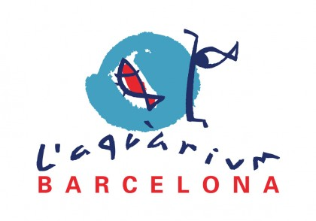
ESCOLA ABAT MARCET

Estimats pares i mares:

El proper DIMARTS 3 de NOVEMBRE, les classes de P5, les balenes i els dofins anirem d’excursió a l’Aquàrium de Barcelona, per conèixer com viuen els animals marins.
Serà una sortida de tot el dia . Els nens i les nenes han de portar una motxilla, amb el dinar i l´aigua. Els nens que es queden a menjador i tenen pícnic de l’escola, només hauran de portar la motxilla.
Tots han de portar l’esmorzar a la bosseta de roba i dins la motxilla.
El preu de la sortida és de 21 €.
Heu d’ingressar aquesta quantitat al BBVA, al número de compte 0182-8100-73-0200042133, indicant el nom, cognoms del vostre fill/a.

Beneficiari: Abat Marcet
Concepte: nom i cognom (no poseu ni curs ni el nom de la sortida)

L’últim dia per retornar el rebut i l´autorització és el dijous 29 d’octubre. Recordeu que es pot ingressar en efectiu al caixer interior.
FORA D’AQUEST TERMINI NO S’ADMETRÀ CAP REBUT NI AUTORITZACIÓ.

Important!

Per tal de fer la sortida i entrada a l’escola el més normalitzades possible, les tutores recomanem que respecteu la fila de sortida cap a l’autocar.

En/na...........................................................................................pare/mare de l´alumne..................................................................................autoritzo
al meu fill/a a anar d´excursió a l´Aquarium de Barcelona ,
el dia 3 de novembre del 2015.

Signatura : DNI:

